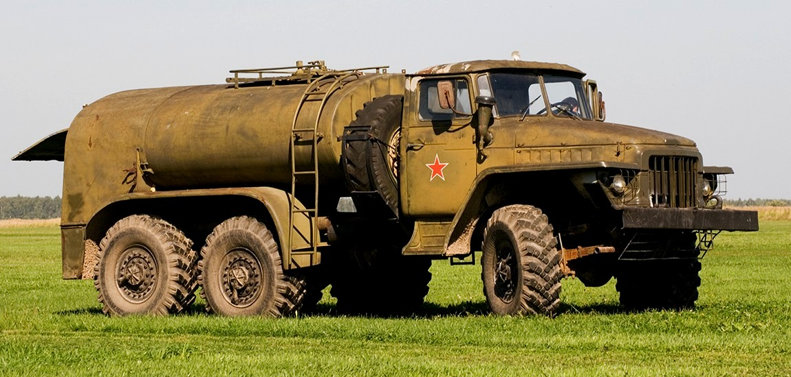
02-465 ТЗ-5-375 топливозаправщик ёмкостью 5 м3 на шасси Урал-375Д 6х6, насос СЦЛ-20-24а, снаряжённый вес 9.4 тн, полный вес 13.7 тн, ЗиЛ-375 180 лс, 75 км/час, Челябинск, Тихорецк 1966-85 г.

ТЗ-5-375 — тяжелый аэродромный топливозаправщик высокой проходимости для временного хранения, перекачивания, перевозки и одновременного распределения нескольким потребителям различных видов топлива, включая ракетное, масел и специальных жидкостей с цистерной на 5000 л. По заказу Министерства обороны разрабатывался с конца 1950-х годов и первоначально базировался на автомобиле Урал-375.
В 1966 году на челябинском предприятии «Строммашина» был начат выпуск топливозаправщика ТЗ-5 на шасси Урал-375Д для нужд Министерства обороны СССР.
Топливозаправщик может выполнять следующие операции:
- заполнять свою цистерну горючим из резервуара;
- заправлять технику фильтрованным горючим из своей цистерны или резервуара;
- перекачивать горючее из одного резервуара в другой, минуя свою цистерну;
- откачивать топливо из раздаточных рукавов;
- сливать топливо из цистерны самотеком;
- перемешивать компоненты топлива внутри своей цистерны для приготовления смесей.
Технологическое оборудование включает в себя цистерну для топлива на 5000 л, насос СЦЛ-20-24а, фильтр тонкой очистки топлива ТФБ, счётчик-литромер шестерённого типа СЖШ-1000М, гидравлическую систему трубопроводов с арматурой, пневматическую систему управления, раздаточный рукав с краном или наконечником, рукав для перекачки, приемные рукава, наконечники для слива топлива из основных и подвесных баков летательных аппаратов, электрическое и противопожарное оборудование, контрольно-измерительные приборы. Привод насоса осуществляется от двигателя автомобиля через коробку отбора мощности и карданный вал. Цистерна из листовой стали, рамной конструкции, калиброванная. Сверху цистерны расположена наливная горловина диаметром 250 мм, в нижней части — отстойник с 'водоотделителем. Внутри цистерны установлен поплавковый указатель уровня. На крышке горловины имеется дыхательный клапан с фильтром. Для предотвращения перелива топлива установлен золотниково-пневматический ограничитель. В комплект заправщика входят: водоотделитель, манометр МВ-10М, мановакууметр ОБМВ1-100, раздаточный кран РП-50, 3 приёмных резинотканевых шланга диаметром 65 мм длиной по 3 м, 2 раздаточных шланга диаметром 50 мм длиной 15 м, шланг для перекачки диаметром 50 мм длиной 9 м, наконечник для закрытой заправки, огнетушитель ОУ-2.
Управление технологическим оборудованием (пневмозадвижками, насосом, автоприводом газа и шланговым барабаном) централизованное, пневматическое, осуществляется из кабины, расположенной сзади.
В конце 1960-ых годов на завод «Красный молот» в г. Тихорецке была передана документация на выпуск ТЗ-5. Основной продукцией «Красного молота» являлись топливозаправщики ТЗ-500 и ТЗА-7,5-500А и по позиции ТЗ-5 завод являлся дублером «Строммашины» (годы выпуска ТЗ-5 Тихорецким заводом химического машиностроения "Красный молот" - 1972-1985 г.).

Технические характеристики
Шасси | Урал-375Д
Габариты, мм:  длина  ширина  высота | 7850  2580  2910
База, мм | 3525+1400
Колея, мм | 2000
Дорожный просвет, мм | 400
Радиус поворота, м | 10,8
Масса, кг:  в снаряженном состоянии  полная | 9400  13700
Объём цистерны, л:  эксплуатационный  геометрический | 5000  5500
Производительность раздаточной системы через один рукав | 600 л/мин
Насос | СЦЛ-20-24а
Привод насоса | от двигателя автомобиля
Счетчик | СШЖ-1000
Фильтр | ТБФ (8Д2.966.063)
Топнкость фильтрования | 5-10 мкм
Рукава:  - напорно-всасывающие (диаметр, длина, количество):  - раздаточные ( - « - ): | 65х3х3  50х15х1
Раздаточный кран:  - марка:  - количество, шт.: | РП-40  1
Двигатель: тип  число цилиндров  рабочий объём, см²  степень сжатия  мощность, л.с. | ЗиЛ-375  8  6959  6,5  180
Число передач | 5x2
Колёсная формула | 6x6
Размер шин | 14,00-20"
Запас топлива, л | 300+60
Скорость максимальная, км/ч | 75
Тормозной путь со скорости 40 км/ч, м | 15
Контрольный расход топлива при скорости 40 км/ч, л/100 км | 46
Время наполнения цистерны, мин.:  из наземного резервуара  из подземного резервуара | 7  11-12
Время развёртывания в рабочее положение, мин. | 3

Справка.
Челябинский завод «Строммашина» и Уральский автомобильный завод (г. Миасс Челябинской области). Оба завода возникли на уральской земле из эвакуированных в годы Великой Отечественной войны предприятий. «Строммашина» считает своим родителем Ленинградский завод «Химприбор», а «УралАЗ» – АМО ЗиЛ.

В 1964 году на Уральском автомобильном заводе началось производство Урал-375Д с цельнометаллической кабиной.
Автомобиль Урал-375Д предназначен для перевозок грузов, людей и буксировки прицепов по всем видам дорог и по бездорожью. На аэродромах применяется в качестве тягача для ЛА.
Урал-375Д капотного типа. Для увеличения проходимости применены полный привод, короткие передний и задний свесы, односкатная ошиновка, система регулирования давления в шинах (от 0,5 до 3,2 кгс/см2). Герметизация агрегатов позволяет преодалевать водные преграды глубиной до 1,5 м. Кабина трёхместная цельнометаллическая. Кабина Урал-375 оснащалась брезентовым верхом. Кузов цельнометаллический с задним открывающимся бортом, откидными скамейками, дугами и тентом. Силовая установка состоит из 8-цилиндрового V-образного четырёхтактного карбюраторного двигателя ЗиЛ-375. Для работы в условиях низких температур (до -50°C) устанавливался предпусковой подогреватель П-100. Сцепление двухдисковое сухое. Коробка передач 5-ступенчатая с синхронизаторами на II, III, IV и V передачах. Раздаточная коробка двухступенчатая с межосевым блокируемым дифференциалом. Рулевое управление снабжено гидроусилителем. Передний мост неотключаемый с дисковыми (сухариковыми) шарнирами равных угловых скоростей. Рабочий тормоз барабанный на все колёса с раздельным пневмогидравлическим приводом. Передняя подвеска на продольных полуэллиптических рессорах с гидравлическими амортизаторами двустороннего действия, задняя - балансирная, на полуэллиптических рессорах с реактивными штангами.
• Урал-375Д - с цельнометаллической кабиной. Выпускался в 1964-1982 годах.
• Урал-375ДМ - модернизированный. Отличался неразъёмными ободами колёс, новой светотехникой, надставными бортами из 3 досок. Выпускался в 1982-1991 годах.

